RIWAYAT HIDUP PENULIS
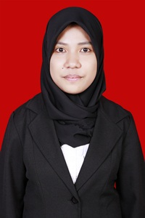
NURFATIAH, lahir di kota Ambon, pada tanggal 25 Mei 1992, merupakan anak tunggal, buah cinta dari pasangan (Alm) bapak Sulaiman Abdullah Kawoane dan ibu Ramlah. Penulis menempuh pendidikan dasar pada tahun 1998 di SDN 1 Gu dan tamat pada tahun 2003, kemudian melanjutkan pendidikan di MTs Negeri Lakudo dan tamat pada tahun 2007. Selanjutnya, pada tahun yang sama penulis melanjutkan pendidikan kejenjang sekolah menengah atas di MAN Lakudo dan tamat pada tahun 2010, pada tahun yang sama penulis melanjutkan di Perguruan Tinggi Negeri dan terdaftar sebagai mahasiswi Pendidikan Luar Biasa Fakultas Ilmu Pendidikan Universitas Negeri Makassar.

